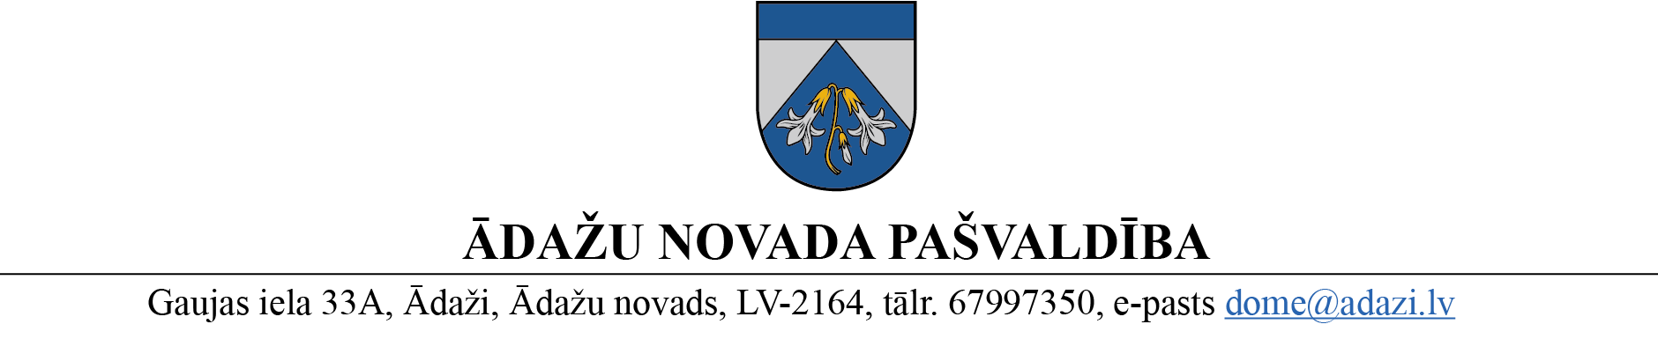

PROJEKTS uz .08.2023.

FK – 16.08.2023.

domē – 23.08.2023.

sagatavotājs un ziņotājs: O.Brūvere

LĒMUMS

Ādažos, Ādažu novadā

2023. gada 23. augustā **Nr. 00**

**Par amata vietas izveidošanu Carnikavas PII “Riekstiņš”**

Veicot grupu komplektāciju 2023./2024. mācību gadam Carnikavas PII «Riekstiņš», uzņemamo izglītojamo vecums aktuālajā rindā ir no 1,6 līdz 3 gadiem, kas rada nepieciešamību veidot iestādes grupu «Lapsēni» par jaunākā vecuma grupu.

Atbilstoši izglītojamo vecumam, higiēnas normu ievērošanai un kvalitatīva izglītības procesa nodrošināšanai šajā grupā nepieciešams izveidot jauna amata vietu “Skolotāja palīgs” no 2023. gada 1. septembra.

Amata uzturēšanai ietekme uz pašvaldības budžetu no š.g. septembra līdz decembrim būs 4124.94 EUR (alga, sociālās garantijas un nodokļi), un to ir iespējams finansēt no iestādes budžeta līdzekļu ekonomijas personāla uzturēšanai. 2024. gadā ietekme uz pašvaldības budžetu būs 13 405.99 EUR.

Pamatojotiesuz Pašvaldību likuma 10. panta pirmās daļas 14.punktu, Valsts un pašvaldību institūciju amatpersonu un darbinieku atlīdzības likuma 2. panta pirmās daļas 14. punktu, 7. panta ceturto daļu, Ministru kabineta 2022. gada 26. aprīļa noteikumiem Nr. 262 "Valsts un pašvaldību institūciju amatu katalogs, amatu klasifikācijas un amatu apraksta izstrādāšanas kārtība", kā arī Finanšu komitejas 16.08.2023. atzinumu, Ādažu novada pašvaldības dome

**NOLEMJ:**

1. Ar 2023. gada 1. septembri izveidot Carnikavas PII “Riekstiņš” jaunu amata vietu ar 1.0 slodzi “Skolotāja palīgs” - profesijas kods 5312 01, saime 33, līmenis I, algu grupa 4, maksimālā alga 2023. gadā 946 EUR, mēnešalga 800 EUR.
2. Centrālās pārvaldes Personāla nodaļai līdz 2023. gada 1. septembrim veikt grozījumu pašvaldības domes 2023. gada 25. janvāra lēmumā Nr. 40 “Par amatpersonu un darbinieku mēnešalgām 2023. gadā un izmaiņām amatu sarakstā” 12. pielikuma sadaļā – CARNIKAVAS PIRMSSKOLAS IZGLĪTĪBAS IESTĀDES “RIEKSTIŅŠ” DARBINIEKU (AMATPERSONU) AMATALGU SARAKSTS 2023. GADAM.
3. Pašvaldības izpilddirektoram veikt lēmuma izpildes kontroli.

Pašvaldības domes priekšsēdētāja K.Miķelsone

Sadale:

PSN, CPII, GRN, IJN, IDR - @